IGUALDAD DE GÉNERO

**PRIMERO DE SECUNDARIA**

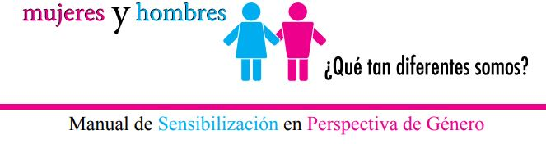

**Profesor: Jorge Arroyo García.**

TEMARIO:

• INTRODUCCIÓN • LA PERSPECTIVA DE GÉNERO • SEXO • GÉNERO • ROLES • ESTEREOTIPOS • IDENTIDAD • IGUALDAD • EQUIDAD • EDUCACIÓN EN RESPETO A LA DIVERSIDAD • BASES LEGALES DE LA MUJER EN EL TRABAJO Y ASPECTOS CORRELATIVOS • REFLEXIONES FINALES • DINÁMICA DE LAS SILUETAS • DINÁMICAS PARA CONSOLIDAR LOS CONCEPTOS • LO QUE IMPLICA SER MUJER O SER HOMBRE • EL EJERCICIO DEL PODER ENTRE MUJERES Y HOMBRES • PARA VIVIR CON EQUIDAD